Приложение 1
к извещению об осуществлении закупки

ОПИСАНИЕ ОБЪЕКТА ЗАКУПКИ (ТЕХНИЧЕСКОЕ ЗАДАНИЕ)

- Наименование объекта закупки: Поставка машины посудомоечной.
- ОКПД2 (КТРУ): 28.29.50.000-00000002 - Машина посудомоечная промышленная;

- Виды и количество (объем) выполняемых работ:
№ п/п | Наименование | Единица измерения | Количество
1. | Поставка машины посудомоечной. | усл. ед. | 1

№  п/п | Наименование товара | Описание (характеристики) объекта закупки* |  |  |  | Ед. изм. | Кол-во | Наименование страны происхождения товара ****
№  п/п | Наименование товара | № п/п | Наименование показателя  (неизменяемое) ** | Значения показателей, которые не могут изменяться  (неизменяемое) *** | Максимальное и (или) минимальное значение показателей (конкретное значение показателя устанавливает участник закупки) | Ед. изм. | Кол-во | Наименование страны происхождения товара ****
1 | 2 | 3 | 4 | 5 | 6 | 7 | 8 | 9
1 | - Машина посудомоечная промышленная 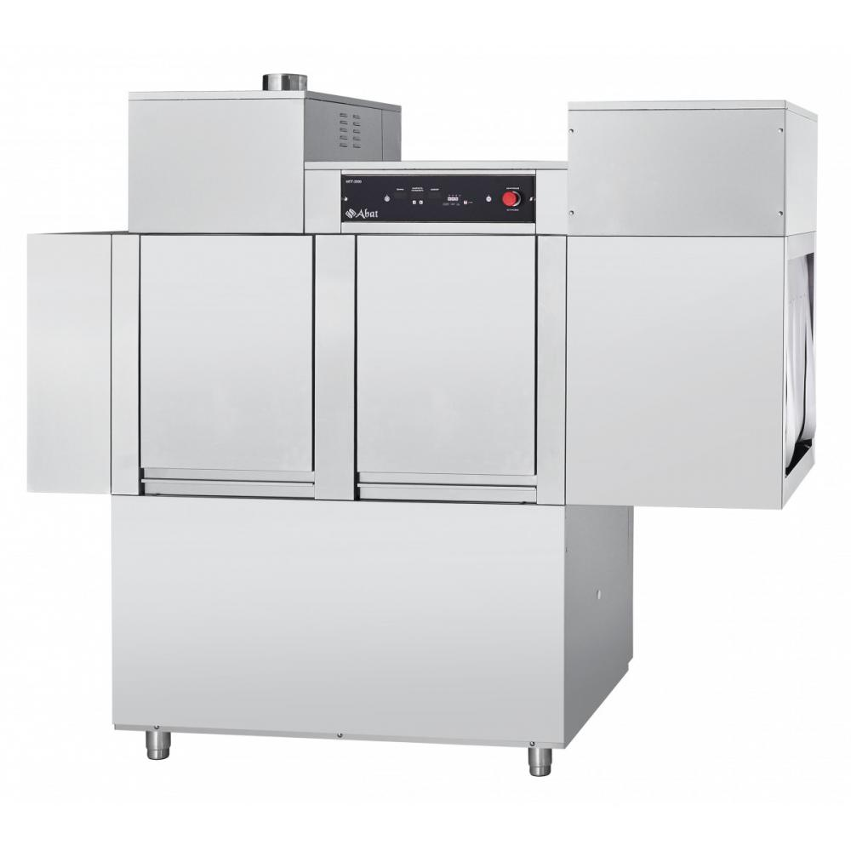  Примерное изображение товара | 1 | Вид | Туннельная (конвейерная) |  | Штук | 1
1 |  | 1.1. | Габариты, мм | 2145*770*1965 |  | Штук | 1
1 |  | 1.2. | Масса, кг |  | Не более 310 | Штук | 1
1 |  | 1.3. | Номинальная потребляемая мощность, кВт |  | Не более 34,4 | Штук | 1
1 |  | 1.4. | Номинальное напряжение, В | 400 |  | Штук | 1
1 |  | 1.5. | Род тока | 3N/PE 400 |  | Штук | 1
1 |  | 1.6. | Температура мойки, ℃ |  | Не менее +55 | Штук | 1
1 |  | 1.7. | Температура ополаскивания, ℃ |  | Не менее +85 | Штук | 1
1 |  | 1.8. | Температура водопроводной сети, ℃ |  | Не менее +5 | Штук | 1
1 |  | 1.9. | Количество программ мойки (скоростей конвейера) | 3 |  | Штук | 1
1 |  | 1.10. | Производительность, кассет/час* |  | ≤111 | Штук | 1
1 |  | 1.11. | Производительность, тарелок/час* |  | ≤ 1998 | Штук | 1
1 |  | 1.12. | Назначение |  | Для мытья тарелок, стаканов, чашек, столовых приборов | Штук | 1
1 |  | 1.13. | Номинальная мощность ТЭН-ов бойлера, кВт | 24 |  | Штук | 1
1 |  | 1.14. | Номинальная мощность ТЭН-ов ванны, кВт | 12 |  | Штук | 1
1 |  | 1.15. | Номинальная мощность ТЭН-ов сушилки, кВт | 6,9 |  | Штук | 1
1 |  | 1.16. | Номинальная мощность электродвигателя насоса мойки, кВт | 2,2 |  | Штук | 1
1 |  | 1.17. | Номинальная мощность электродвигателя конвейера, кВт | 0,18 |  | Штук | 1
1 |  | 1.18. | Номинальная мощность электродвигателя теплообменника, кВт | 0,18 |  | Штук | 1
1 |  | 1.19. | Номинальная мощность электродвигателя сушилки, кВт | 0,75 |  | Штук | 1
1 |  | 1.20. | Тип используемых кассет | 500*500 |  | Штук | 1
1 |  | 1.21. | Подача моющего средства | автоматическая |  | Штук | 1
1 |  | 1.22. | Подача ополаскивающего средства | автоматическая |  | Штук | 1
1 |  | 1.23. | Расход воды, поступающей из водопроводной сети, на ополаскивание одной кассеты, л, |  | Не более 4 | Штук | 1
1 |  | 1.24. | Продолжительность цикла мойки и ополаскивания (для одной кассеты), с: | 82 |  | Штук | 1
1 |  | 1.25. | Объем бойлера/  ванны, л |  | 17/  100 | Штук | 1
1 |  | 1.26. | Единовременная загрузка в кассеты, шт.: - тарелок; - стаканов; - столовых приборов |  | Не более 18  Не более 36  Не более 140 | Штук | 1

* На основании п. 6 и в соответствии с п. 5 Правил использования КТРУ для обеспечения государственных и муниципальных нужд, утвержденных Постановление Правительства РФ от 08.02.2017 N 145 «Об утверждении Правил формирования и ведения в единой информационной системе в сфере закупок каталога товаров, работ, услуг для обеспечения государственных и муниципальных нужд и Правил использования каталога товаров, работ, услуг для обеспечения государственных и муниципальных нужд», дополнительная информация, а также дополнительные потребительские свойства Товара, которые не предусмотрены в КТРУ, использованы (применены) в связи с тем, что предусмотренная в КТРУ информация не отражает всех характеристик (потребительских свойств) Товара, необходимых Заказчику и от которых зависит стоимость Товара».

4. Условия и порядок выполнения работ:
4.1. Поставка, демонтаж и монтаж оборудования выполняются Поставщиком собственными силами и средствами, с использованием собственных материалов и оборудования, в соответствии с условиями, указанными в документации электронного аукциона, в соответствии с описанием выполняемых работ.
Поставщик осуществляет поставку товара, включая работы по демонтажу, установке (монтажу) в соответствии с муниципальным контрактом и настоящим описанием объекта закупки.
Поставщик за свой счет обеспечивает доставку товара, поставляемого при выполнении работ, до места его установки, а также осуществляет его выгрузку в месте, указанном представителем Заказчика, осуществляет демонтаж старого оборудования, и установку (монтаж) нового оборудования. Поставка осуществляется единовременно в полном объеме в соответствии со Спецификацией.
Погрузочно-разгрузочные работы, доставка, демонтаж старого оборудования, сборка и расстановка товара, установка (монтаж), настройка (наладка) осуществляются силами и за счет Поставщика в месте, указанном представителем Заказчика. Работы должны выполняться квалифицированным и аттестованным персоналом. До начала работ представить документы на право проведения работ и удостоверения ПТБ, ПБЭЭУ установленного образца.
4.2. Поставщик обеспечивает упаковку товара, поставляемого при выполнении работ, таким образом, чтобы исключить порчу и/или уничтожение его при осуществлении транспортировки, погрузки и выгрузки. Поставщик принимает все меры для обеспечения надежной упаковки товара и сохранности его качества с учетом характера товара и условий его хранения, вида транспортировки и перегрузки товара, которые могут быть использованы при поставке.
4.3. Поставщик обязан не менее чем за 2 (два) рабочих дня предупредить Заказчика о дате и времени выполнения работ.
Заказчик организует приемку товара, поставляемого при выполнении работ после его сборки, пуско - наладки и расстановки Поставщиком по месту выполнения работ.
Принятие товара, поставленного в соответствии с условиями контракта, проверку количества, качества, ассортимента осуществляет уполномоченный представитель Заказчика непосредственно в момент приемки товара от Поставщика с оформлением акта приема-передачи и товарной накладной.
4.4. Заказчик имеет право отказаться от товара, если он не соответствует требованиям, предъявляемым к качеству товара, не имеет соответствующих документов, если прилагаемые документы не соответствуют поставленной партии товара.
4.5. В случае если при приемке будет обнаружен товар ненадлежащего качества или ассортимента, Поставщик обязан заменить некачественный (дефектный) товар на качественный или соответствующий ассортименту товар в течение 5 (пяти) рабочих дней с момента предъявления Заказчиком такого товара. Поставщик несет все расходы, связанные с заменой некачественного (дефектного) товара.

4.6. Мусор во время выполнения работ Поставщик складирует в отведенном Заказчиком месте, по окончанию работ Поставщик собственными силами и средствами вывозит весь мусор на Полигон или иное специальное отведенное место.

4.7. Поставщик несет ответственность за качественное выполнение работ, содержание имущества и территории, на которых производятся работы, и несет ответственность перед третьими лицами в случае нарушения им правил выполнения работ, правил содержания переданных ему на период выполнения работ имущества и территории.

4.8. Поставщик несет ответственность перед третьими лицами за нанесение ущерба их имуществу и (или) здоровью, причиненного при выполнении (или вследствие ненадлежащего выполнения) взятых на себя обязательств, в том числе в случае нарушения правил выполнения работ.
5. Требования к качеству:
5.1. Качество выполняемых работ должно соответствовать условиям контракта, требованиям ГОСтов, СНиПов, национальных и технических регламентов, а также требований действующего законодательства Российской Федерации.
5.2. Качество товара, поставляемого при выполнении работ должно соответствовать условиям контракта, СНиПов, национальных и технических регламентов, поставляемый товар должен быть новым товаром (товаром, который не был в употреблении, в ремонте, в том числе, который не был восстановлен, у которого не была осуществлена замена составных частей, не были восстановлены потребительские свойства) и не иметь дефектов изготовления, а также соответствовать требованиям действующего законодательства Российской Федерации.
Этикетки и наклейки на упаковках должны быть четкими, чистыми и хорошо читаемыми. Производственные коды на Товарах должны совпадать с производственными кодами на упаковке.
6. Требования к безопасности товара, поставляемого при выполнении работ: при выполнении работ Поставщик осуществляет поставку товара, передает получателю документы, подлежащей обязательной сертификации и иные документы необходимы на товар (паспорт на поставляемый товар, руководство по эксплуатации поставляемого товара, гарантийная-сервисная книжка (гарантийный паспорт, гарантийный талон), с указанием условий гарантийного обслуживания товара, поставляемого при выполнении работ и пр.)
В случае, если предусмотрены законодательством Российской Федерации (на данный вид товара) документы, подтверждающие качество и безопасность товара. Поставщик обязан подтвердить качество и безопасность товара декларацией о соответствии либо сертификатами соответствия, гигиеническими сертификатами, протоколами испытаний, документами, подтверждающими страну происхождения товара и другими документами. Документы, подтверждающие качество и безопасность товара, должны быть исполнены на русском языке, и передаются Поставщиком Заказчику в момент фактической передачи товара.
7. Требования по сроку гарантий качества на результаты работ: Гарантийный срок на выполненные работы составляет 12 (двенадцать) месяцев со дня подписания документа о приемке. Поставщик принимает на себя обязательство устранять дефекты, возникшие в течение гарантийного срока в результате несоблюдения правил производства работ за счет собственных средств.
7.1. Гарантийный срок на товары, поставляемые при выполнении работ, определяется в соответствии со сроками, установленными заводами-изготовителями, 1 (один) год со дня подписания актов приема-передачи и товарной накладной.
При обнаружении в течение гарантийного срока недостатков, дефектов товара, Заказчик сообщает об этом Поставщику письменно по электронной почте или по факсу. Поставщик обязан в течение 5 (пяти) рабочих дней со дня получения от Заказчика акта с перечнем выявленных недостатков и указанием сроков их устранения, за свой счет устранить обнаруженные недостатки, либо произвести замену некачественного товара. В случае замены либо выполнения гарантийного ремонта товара, доставку продукции до места ремонта (в случае невозможности устранения на месте) и его последующий возврат Заказчику, Поставщик осуществляет своими силами и за свой счет, с возмещением всех затрат, связанных с его приемкой, хранением, экспертизой и возвратом. Выявленные недостатки устраняются Поставщиком за его счет.
8. Место поставки: 628263, Тюменская область, Ханты-Мансийский автономный округ - Югра, г. Югорск, ул. Садовая, д. 1 «Б»;
9. Сроки поставки:
9.1. Поставщик приступает к выполнению работ с момента подписания Договора.
9.2. Работы должны быть закончены (Последний этап работы должен быть закончен) в срок не позднее «31» августа 2023 г.
9.3. Поставщик по согласованию с Заказчиком может досрочно сдать выполненную работу (этап работы). Заказчик вправе досрочно принять и оплатить такую работу (этап работы) в соответствии с условиями Договора.
10. Форма, сроки и порядок оплаты закупаемых товаров:
Поставка товара должна быть осуществлена одной партией. Оплата Товара, производится Заказчиком на основании счета, предоставленного Поставщиком, в течение 7 (семи) рабочих дней со дня подписания Сторонами структурированного документа о приёмке и предоставления Поставщиком документов, подлежащих передаче вместе с товаром, а также документов на оплату: счета и (или) счета-фактуры.

